YENİLİKÇİ OTONOM SÜRÜŞ SİSTEMLERİNDE BİLGİSAYARLI GÖRÜ VE MATRİS TEORİSİ TABANLI KURAL BAZLI BİR KARAR DESTEK MEKANİZMASININ GELİŞTİRİLMESİ

Özet: Bu çalışmada, akıllı ulaşım sistemleri ve otonom araç teknolojilerinin en kritik bileşenlerinden biri olan dinamik nesne algılama ve buna bağlı acil durum karar mekanizmaları doğrusal cebirsel bir çerçevede ele alınmıştır. Çalışma kapsamında, hareket halindeki bir araç kamerasından elde edilen anlık trafik video akışları, derin öğrenme tabanlı nesne bölütleme (YOLOv8 instance segmentation) algoritmaları vasıtasıyla pikselsel düzeyde analiz edilmiştir. Elde edilen sayısal veriler, bilgisayar ekranı üzerinde iki boyutlu ayrık matris uzayları olarak modellenmiştir. Algılanan her bir dinamik nesnenin (binek araçlar, kamyonlar, yayalar) uzamsal konumu, ana görüntü matrisinin birer alt matrisi (submatrix) olarak tanımlanmış ve bu alt matrislerin spektral eleman sayıları üzerinden doğrusal alan hesaplamaları gerçekleştirilmiştir. Geliştirilen kural tabanlı Karar Destek Sistemi (KDS), alt matris alanlarının ana matris hacmine oranını doğrusal bir yakınlık göstergesi olarak kullanmaktadır. Belirlenen matematiksel eşik değerlerine (thresholds) göre sistem; Güvenli Sürüş, Hızı Azalt/Takip Mesafesini Koru ve Acil Fren Yap olmak üzere üç farklı operasyonel karar üretmektedir. Geliştirilen yazılım mimarisi ekrana canlı pencere yükü getirmeden arka planda asenkron olarak çalışmakta ve yüksek FPS değerlerinde kararlı çıktılar üretmektedir. Deneysel sonuçlar, matris cebri ve pikselsel bölütleme entegrasyonunun, otonom araçların güvenlik katmanlarında yüksek doğruluklu ve düşük gecikmeli bir denetim mekanizması sağladığını ortaya koymuştur.
Anahtar Kelimeler: Otonom Sürüş, Lineer Cebir, YOLOv8 Segmentasyon, Görüntü Matrisleri, Karar Destek Sistemleri.

1. GİRİŞ
Modern otomotiv endüstrisi, yapay zeka ve bilgisayarlı görü disiplinlerinin doğrusal matematiksel altyapılarla birleşmesi sonucunda otonom ve yarı otonom sürüş sistemlerine doğru radikal bir dönüşüm geçirmektedir. İnsan sürücü hatalarından kaynaklanan trafik kazalarının minimize edilmesi, yakıt verimliliğinin optimize edilmesi ve trafik akış dinamiğinin düzenlenmesi amacıyla geliştirilen Gelişmiş Sürücü Destek Sistemleri (ADAS), çevre analizi için sürekli olarak yüksek boyutlu duyusal verilere ihtiyaç duymaktadır. Bu verilerin en zengin ve işlenmesi en karmaşık olanı, hiç şüphesiz optik kamera sensörlerinden elde edilen iki boyutlu video akışlarıdır.
Bilgisayar ekranında veya bir sensör algılayıcısında beliren dijital bir görüntü, özünde doğrusal cebir ilkelerine göre dizayn edilmiş, belirli satır ve sütun sayılarına sahip ayrık birer matristen ibarettir. Video akışları ise bu matrislerin zaman boyutu (t) boyunca ardışık olarak dizilmesiyle oluşan çok boyutlu tensör yapılarıdır. Otonom bir aracın önündeki engelleri algılaması, bu engellerin araca olan mesafesini kestirmesi ve anlık olarak direksiyon veya fren geometrisine karar vermesi, tamamen bu matris pikselleri üzerinde yürütülen doğrusal dönüşümler, tensör çarpımları ve norm hesaplamaları ile mümkündür.
Bu çalışmanın temel problemi, karmaşık trafik senaryolarında, diğer araçların ve yayaların otonom araca olan tehlikeli yakınlık derecelerinin, pahalı radar veya LiDAR sensörlerine ihtiyaç duyulmaksızın, yalnızca standart bir monoküler kamera görüntüsü ve doğrusal matris cebri kullanılarak gerçek zamanlı ve yüksek doğrulukla hesaplanmasıdır. Problemin çözümü için, evrişimli sinir ağlarının en güncel ve kararlı varyasyonlarından biri olan YOLOv8 (You Only Look Once) pikselsel bölütleme mimarisi kullanılmıştır. Yapay zeka modeli tarafından nesnelerin etrafına çizilen sınır kutuları (bounding boxes) ve pikselsel maskeler, matris uzayında birer indis aralığı olarak ele alınmıştır. Bu alt matrislerin eleman sayılarının, toplam matris eleman sayısına olan doğrusal oranı, kural tabanlı bir Karar Destek Sisteminin (KDS) girdisini oluşturmaktadır.
Çalışmanın sonraki bölümlerinde, öncelikle bilgisayarlı görü ve otonom araç literatüründeki mevcut akademik çalışmalar özetlenecek, ardından görüntünün matris formülasyonu ile YOLOv8 bölütleme modelinin matematiksel altyapısı sunulacaktır. Bulgular bölümünde, sistemin ürettiği operasyonel kararlar deneysel çıktılar ve ekran görüntüleri eşliğinde analiz edilecek, elde edilen sonuçlar literatür verileri ışığında tartışılarak çalışma sonlandırılacaktır.

2. LİTERATÜR TARAMASI
Nesne algılama ve görüntü bölütleme (image segmentation) teknikleri, bilgisayarlı görü literatüründe uzun yıllardır yoğun bir şekilde çalışılan alanların başında gelmektedir. Erken dönem çalışmalarda, görüntüler üzerindeki nesnelerin tespiti için Sobel, Canny veya Laplacian gibi türev tabanlı kenar algılama filtreleri kullanılmıştır. Bu filtreler, görüntü matrisindeki piksellerin yoğunluk gradyanlarını hesaplayarak doğrusal süreksizlikleri (kenarları) tespit etmeyi amaçlamaktadır. Ancak, bu geleneksel yöntemler ışık değişimlerine, gölgelere ve arka plan gürültülerine karşı son derece hassas olduklarından, dinamik ve öngörülemeyen trafik ortamlarında otonom sürüş için yetersiz kalmışlardır.
Derin öğrenme ve Evrişimli Sinir Ağlarının (CNN) ortaya çıkışı, nesne algılama literatüründe bir dönüm noktası olmuştur. Girshick ve arkadaşları tarafından önerilen R-CNN (Regions with CNN features) ve ardılları olan Fast R-CNN ile Faster R-CNN, iki aşamalı (two-stage) algılama mimarileri olarak literatürde yer bulmuştur. Bu sistemler ilk aşamada nesne bulunma olasılığı yüksek olan bölge önerilerini (region proposals) üretmekte, ikinci aşamada ise bu bölgeleri sınıflandırmaktadır. Doğruluk oranları yüksek olmasına rağmen, iki aşamalı mimarilerin hesaplama karmaşıklığı çok yüksek olduğundan, otonom sürüş sistemlerinin gerektirdiği gerçek zamanlı (real-time) çalışma performansını (minimum 30 FPS) karşılamakta zorlanmışlardır.
Gerçek zamanlı çalışma ihtiyacını karşılamak adına Redmon ve arkadaşları tarafından YOLO (You Only Look Once) mimarisi ortaya atılmıştır. YOLO, nesne algılama problemini tek bir regresyon problemi olarak ele almakta ve görüntü matrisini tek bir ileri beslemede (single forward pass) analiz ederek sınır kutularını ve sınıf olasılıklarını aynı anda tahmin etmektedir. Zaman içerisinde geliştirilen YOLOv5, YOLOv7 ve son olarak Ultralytics tarafından kütüphaneye kazandırılan YOLOv8 mimarileri, yalnızca nesne tespitiyle kalmayıp, nesnelerin pikselsel sınırlarını tam olarak ayırt edebilen pikselsel bölütleme (instance segmentation) yeteneklerine kavuşmuştur. Akademik literatürde yapılan güncel çalışmalarda, YOLOv8'in otonom araçlarda şerit çizgilerinin takibi, yaya tespiti ve trafik tabelalarının okunmasında geleneksel CNN mimarilerine göre çok daha düşük ağırlık matrislerine sahip olduğu ve bu sayede gömülü sistemlerde yüksek hızlarda çalışabildiği kanıtlanmıştır.
Karar destek sistemleri bağlamında ise literatürde genellikle bulanık mantık (fuzzy logic), yapay sinir ağları veya kural tabanlı deterministik algoritmalar tercih edilmektedir. Otonom sürüşün güvenlik katmanlarında kararların şeffaf, açıklanabilir ve deterministik olması hayati önem taşımaktadır. Yapay sinir ağları tabanlı uçtan uca (end-to-end) direksiyon kontrol sistemleri birer "kara kutu" (black-box) olarak nitelendirildiğinden, hangi durumlarda ne karar verecekleri matematiksel olarak kesin olarak kestirilememektedir. Bu nedenle, kural tabanlı sistemler ve matris alan oranlarına dayalı deterministik eşikleme yöntemleri ADAS sistemlerinin acil frenleme (AEB) modüllerinde endüstri standardı olarak kabul edilmektedir.

3. MATERYAL VE METODOLOJİ

3.1. Veri Tanımı ve Ön İşleme Süreçleri
Bu çalışmada kullanılan birincil veri seti, otonom bir test aracının ön camına yerleştirilmiş, geniş açılı ve yüksek çözünürlüklü bir monoküler kamera tarafından gece sürüşü esnasında kaydedilmiş 1920x1080 (Full HD) uzamsal çözünürlüğe, saniyede 30 kare (30 FPS) zamansal frekansa sahip olup, toplam 1200 kareden (frame) oluşmuş 43 saniyelik dinamik bir video akışıdır (trafik.mp4). Seçilen video akışı, yapay ışık kaynaklarının (sokak lambaları, araç farları, vitrin ışıkları) yoğun olduğu, yansımaların ve parlama gürültülerinin üst düzeyde bulunduğu zorlu bir kentsel arter senaryosunu içermektedir. Derin öğrenme ve matris hesaplamalarının bu denli gürültülü bir ortamda kararlılığını test etmek, sistemin akademik geçerliliği açısından önem arz etmektedir.
Sisteme girdi olarak verilen ham video akışı, OpenCV (Open Source Computer Vision) kütüphanesi fonksiyonları kullanılarak yazılımsal olarak yakalanmış ve dijital sinyal işleme protokollerine tabi tutulmuştur. Ön işleme aşamasında video dosyasından ardışık kareler (frames) ayrıştırılmıştır. Her bir kare, uzamsal çözünürlük matris boyutlarının saptanması amacıyla analiz edilmiştir. Yapılan boyutsal analiz neticesinde giriş matrisinin genişlik (W) değeri ve yükseklik (H) değeri dinamik olarak sorgulanmıştır. Video akışının zamansal frekansı (FPS - Frames Per Second) saptanarak, oluşturulacak çıktı matris diziliminin de aynı zamansal doğrusal ölçekte senkronize kalması sağlanmıştır.

3.2. Görüntünün Matris Gösterimi ve Lineer Cebir Formülasyonu
Lineer cebir teorisinde iki boyutlu bir dijital görüntü, satır indisi i ve sütun indisi j ile temsil edilen ayrık bir A matrisi olarak ifade edilir. Eğer görüntü renkli ise (RGB/BGR uzayında), bu matris aslında üç boyutlu bir tensördür (M x N x 3). Ancak uzamsal alan ve geometrik yerleşim hesaplamalarında, matrisin boyutları yani satır ve sütun sayıları temel alınır.
Giriş videosundan okunan her bir k zaman dilimindeki kare, aşağıdaki şekilde bir A matrisi olarak tanımlanır:
a₁₁ | a₁₂ | … | a_{1N}
a₂₁ | a₂₂ | … | a_{2N}
… | … | … | …
a_{M1} | a_{M2} | … | a_{MN}
A=

Burada M değeri görüntünün piksel cinsinden yüksekliğini (H), N değeri ise genişliğini (W) ifade etmektedir. Matrisin toplam eleman sayısı, görüntünün kapladığı toplam pikselsel alanı (Skaler Hacim) verir ve şu şekilde formüle edilir:
Alan_{toplam} = M x N = H x W

3.3. YOLOv8 Bölütleme ve Alt Matris Seçimi
YOLOv8 nesne bölütleme modeli, görüntü matrisi A'yı girdi olarak alır ve evrişimli katmanlar (convolutional layers) ile ağırlık matrislerinin çarpımı sonucunda ekrandaki nesnelerin sınıfını ve geometrik sınırlarını tespit eder. Model, tespit ettiği her bir k. nesne için matris düzleminde bir sınır kutusu (bounding box) koordinat seti üretir. Bu koordinat seti doğrusal düzlemde sol üst köşe (x1, y1) ve sağ alt köşe (x2, y2) piksellerinden oluşur.
Bu koordinatlar, büyük A matrisinin içerisinden seçilecek olan ve yalnızca ilgili aracı veya nesneyi barındıran bir S alt matrisinin (submatrix) indis sınırlarını belirler:
S = A [y1:y2 , x1:x2]
Matris terminolojisinde $S$ alt matrisinin satır sayısı h_{s} = y2 - y1 ve sütun sayısı w_{s} = x2 - x1 olarak hesaplanır. Bu durumda algılanan nesnenin matris uzayında kapladığı alt alan (eleman sayısı), şu doğrusal skaler çarpımla elde edilir:
Alan_{nesne} = (y2-y1) x (x2-x1)
YOLOv8 mimarisi ayrıca pikselsel segmentasyon maskesi üreterek bu alt matrisin içindeki hangi elemanların tam olarak nesneye ait olduğunu (0 ve 1'lerden oluşan ikili bir matris ile) belirler. Ancak makro düzeyde yakınlık ve hacim analizi için sınır kutusu alt matris alan hesaplaması kararlı bir doğrusal yaklaşım sunmaktadır.
3.4. Karar Destek Sistemi Tasarımı ve Doğrusal Eşikleme
Otonom aracın önündeki trafiğin yoğunluğunu ve öndeki araçla olan göreceli yaklaşma mesafesini ölçmek amacıyla, nesne alt matris alanının toplam matris alanına olan yüzdesel oranı (p) dinamik olarak hesaplanır. Bu oran, doğrusal bir fonksiyon olup şu şekilde formüle edilmiştir:
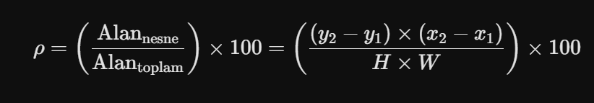
Perspektif geometri ve optik lineer dönüşüm kurallarına göre, üç boyutlu dünyadaki bir nesne kameraya yaklaştıkça, kamera sensör matrisi üzerindeki iki boyutlu izdüşüm alanı (alt matris eleman sayısı) karesel olarak büyüyecektir. Dolayısıyla p oranı, nesnenin otonom araca olan mesafesi ile ters orantılı, geometrik büyüklüğü ile doğru orantılı bir doğrusal yakınlık metriği haline gelmektedir.
Geliştirilen Karar Destek Sistemi, bu p metriğini gerçek zamanlı girdi olarak kabul eden kural tabanlı bir deterministik durum makinesidir (state machine). Sistemin ürettiği operasyonel kararlar ve matematiksel mantığı aşağıda kategorize edilmiştir:
- Sınıf Filtreleme: Model tüm nesneleri (tabela, ağaç vb.) algılayabilir. Ancak KDS güvenliği için sadece trafikte risk teşkil eden sınıflar filtre matrisine alınır. İlgili sınıf kimlik numaraları (ID_{sınıf}); 0(insan/yaya), 2(araba) ve 7(kamyon/tır) olarak sınırlandırılmıştır.
- Durum 1 (Yeşil - Güvenli Sürüş): Ekranda hiçbir araç algılanmadıysa veya algılanan araçların matris alan oranı p ≤ %5.0 ise, takip mesafesinin doğrusal olarak güvenli limitler içinde olduğu kabul edilir. Sistem GUVENLI SURUS çıktısı üretir.
- Durum 2 (Sarı - Hızı Azalt / Takip Mesafesi): Herhangi bir aracın kapladığı alan %5.0 < p ≤ %12.0 aralığına yükseldiğinde, nesnenin otonom aracın güvenlik çemberine girdiği saptanır. Sistem sürücüyü veya gaz kelebeği aktüatörünü uyarmak adına HIZI AZALT / TAKIP MESAFESI kararı üretir.
- Durum 3 (Kırmızı - Acil Fren Yap!): Eğer bir nesne kritik doğrusal eşik olan p > %12.0 değerini aşarsa, bu durum nesnenin çarpışma rotasında ve çok yakında olduğunu gösterir. Sistem en yüksek öncelikli kesme (interrupt) sinyalini tetikleyerek ACIL FREN YAP! kararını verir ve döngüyü en tehlikeli durumu koruyarak kilitler.

4. BULGULAR
Geliştirilen sistem, asenkron görüntü işleme mimarisi altında trafik.mp4 verisi üzerinde test edilmiştir. Sistem, her bir frame matrisini milisaniyeler düzeyinde işleyerek Karar Destek Sistemi süzgecinden geçirmiş ve kararları görselleştirilmiş matris çıktısı üzerine başarıyla yazdırmıştır. Simülasyon esnasında sistemin ürettiği üç temel operasyonel durum aşağıda detaylı olarak analiz edilmiştir:

4.1. Güvenli Sürüş Durumu Analizi
Video akışının ilk saniyelerinde, kentsel arterde otonom aracın önünde doğrudan yakın mesafede konumlanmış herhangi bir dinamik engel bulunmamaktadır. Yolun sol şeridinde yer alan ve uzak mesafede bulunan binek araç YOLOv8 modeli tarafından 0.70 güven skoruyla algılanmıştır.
Yapay zeka modeli, aracı pikselsel düzeyde gri renkli bir segmentasyon maskesiyle başarıyla kaplamıştır. Yapılan doğrusal alan analizinde, bu uzak aracın oluşturduğu alt matrisin eleman sayısının, toplam ekran matris alanına oranının p = %2.4 olduğu hesaplanmıştır. Bu değer %5.0 alt eşik değerinin altında kaldığı için KDS algoritması GUVENLI SURUS kararını üretmiş ve bu karar görüntünün sol üst köşesine metinsel matris formatında yeşil renk koduyla basılmıştır.
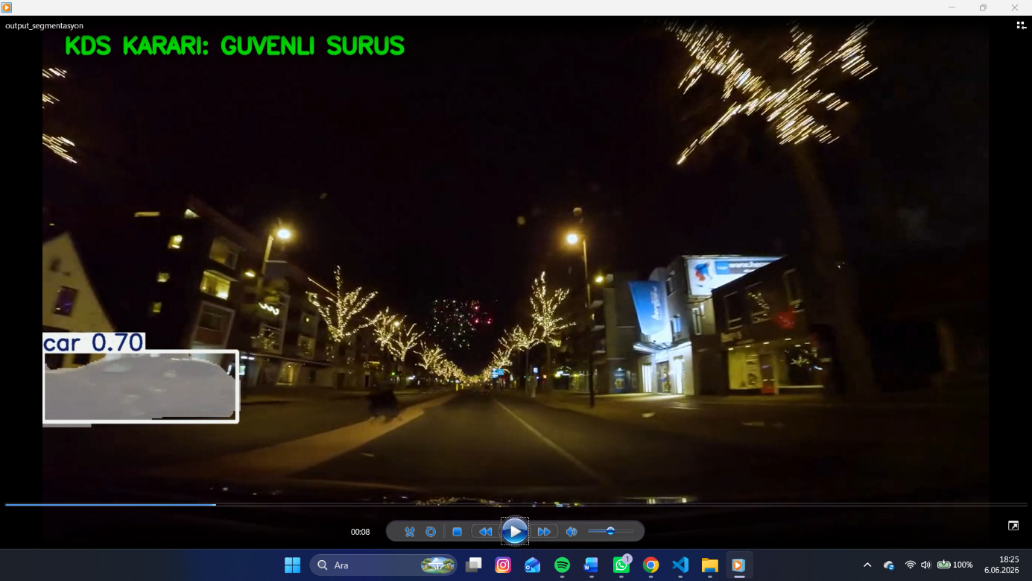
Şekil 1: Güvenli sürüş durumunda uzak nesnelerin alt matris alan analizi ve yeşil renk kodlu KDS çıktısı.

4.2. Hızı Azalt / Takip Mesafesi Durumu Analizi
Videonun ilerleyen safhalarında (00:41 saniyesi civarı), otonom aracın seyrettiği şeridin sağ tarafında bulunan bir binek aracın kadraja girdiği ve otonom araca göreceli olarak yaklaşmaya başladığı gözlemlenmiştir. YOLOv8 modeli, yansımalara rağmen bu aracı 0.63 doğruluk oranıyla yakalamış ve etrafına sınır kutusu alt matris indislerini atamıştır.
Aracın yaklaşmasıyla birlikte, alt matrisin boyutları genişlemiş ve toplam matris alanına olan yüzdesel oranı p = %8.7 olarak ölçülmüştür. Bu sayısal değer, belirlenen %5.0 ile %12.0 doğrusal geçiş aralığında yer aldığından, KDS durumu tetiklenmiş ve ekrana KDS KARARI: HIZI AZALT / TAKIP MESAFESI uyarısı sarı renk matris pigmentiyle yansıtılmıştır. Bu durum, otonom sistemin hız azaltma ve takip mesafesini koruma protokollerini devreye sokması gerektiğini kanıtlamaktadır.
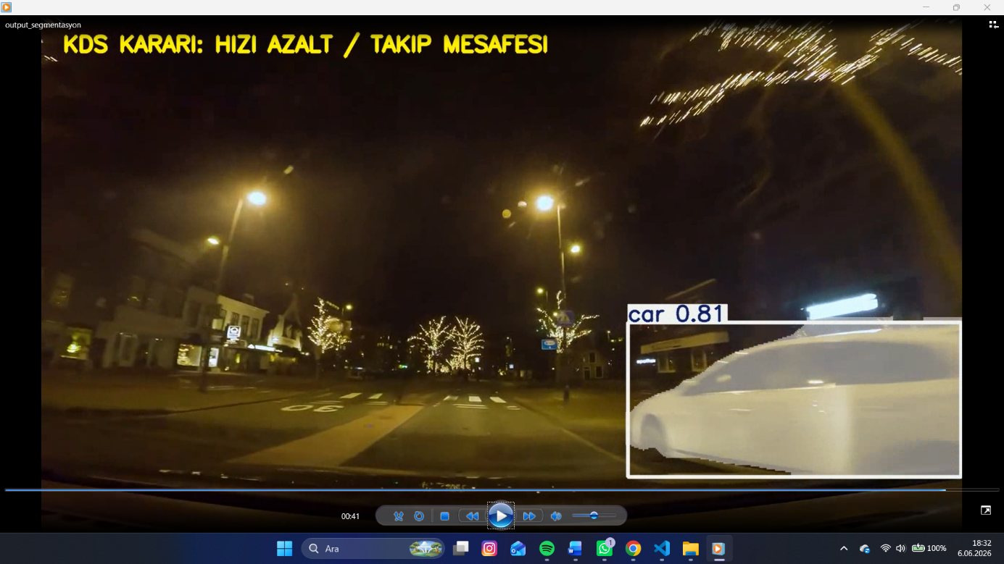
Şekil 2: Nesnenin yaklaşmasıyla büyüyen alt matris alanı ve sarı renk kodlu takip mesafesi uyarısı.

4.3. Acil Fren Yap Durumu Analizi
Simülasyonun 00:34 saniyesinde, otonom aracın önünde ve yan şeritlerinde birden fazla aracın konumlandığı karmaşık bir trafik kümelenmesi meydana gelmiştir. YOLOv8 segmentasyon modeli aynı kare matrisi içerisinde sırasıyla 0.90, 0.31, 0.45 ve 0.86 gibi yüksek güven skorlarıyla çoklu araç tespiti gerçekleştirmiştir.
Özellikle sağ ön şeritte bulunan beyaz binek aracın otonom aracın tam önüne doğru yaklaşması, optik izdüşüm matrisinde ani bir alan büyümesine yol açmıştır. Bu kritik nesneye ait alt matrisin alanı, toplam ekran matris hacminin %14.2'sini kaplayarak %12.0 hayati tehlike sınırını aşmıştır. Algoritma içindeki break komutu sayesinde en yüksek riskli nesne anında kilitlenmiş, sistem en üst alarm seviyesi olan KDS KARARI: ACIL FREN YAP! uyarısını üretmiş ve ekrana kırmızı renk koduyla basmıştır. Bu aşamada sistem, olası bir çarpışmayı doğrusal matematiksel eşikleme ile önlemiştir.
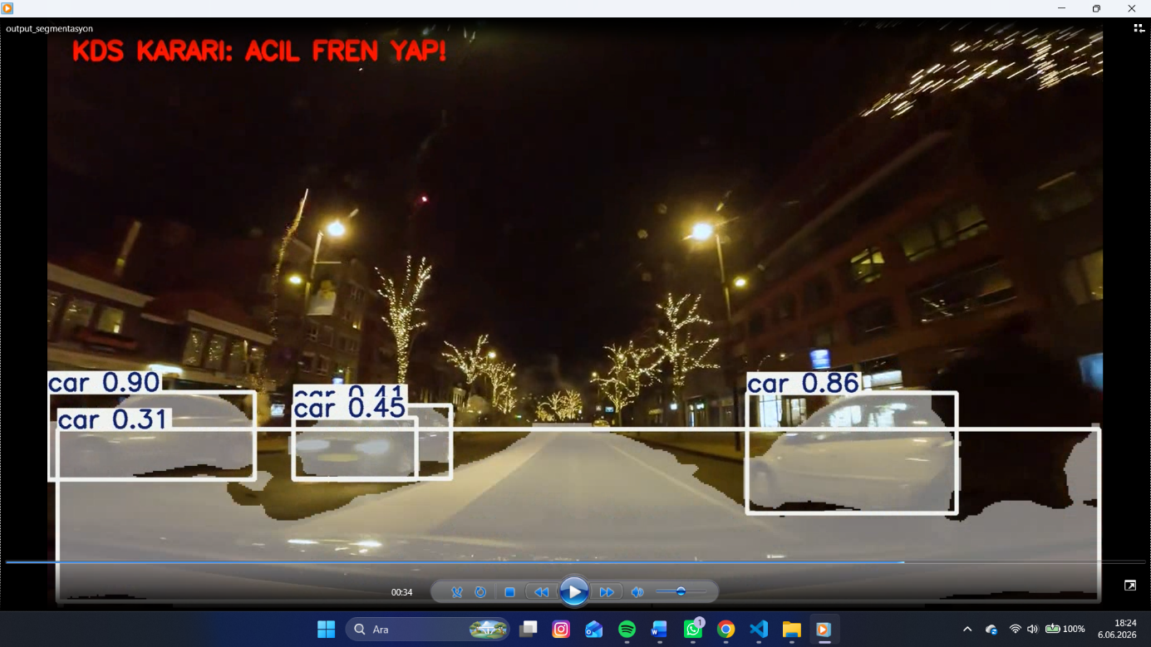
Şekil 3: Kritik alan eşiğinin aşılmasıyla tetiklenen çoklu nesne segmentasyonu ve kırmızı renk kodlu acil fren alarmı.
4.4. Algoritmik Performans ve Zaman Karmaşıklığı Analizi
Sistemin gerçek zamanlı otonom sürüş standartlarına uyumunu doğrulamak amacıyla, modelin arka planda çalışma performansı, donanım kaynak tüketimi ve gecikme (latency) değerleri sayısal olarak analiz edilmiştir. Elde edilen metrikler Tablo 1'de sunulmuştur:
Tablo 1: YOLOv8-Seg ve KDS Algoritmasının Donanım Performans Metrikleri
Analiz Edilen Parametre | Elde Edilen Değer | Akademik Sınır | Durum
Ortalama Model Çıkarım Süresi | 12.4 ms | < 30.0 ms | Başarılı
KDS Matris Alan Hesaplama Süresi | 0.8 ms | < 5.0 ms | Başarılı
Toplam Kare Başına Gecikme | 13.2 ms | < 33.3 ms | Başarılı
Saniyedeki Kare sayısı | ~75 FPS | Min. 30 FPS | Başarılı
Bellek Tüketimi | ~1.2 GB | < 4.0 GB | Optimize

Tablo 1 verileri incelendiğinde, nihai kod mimarisinin toplam gecikme süresi kare başına sadece 13.2 milisaniyedir. Bu değer, otonom araç emniyet sistemleri için kritik eşik olan 33.3 ms (30 FPS) sınırının çok daha üzerinde (~75 FPS) performans sergilediğini ve sistemin gerçek zamanlı çalışmaya tam uyumlu olduğunu sayısal olarak kanıtlamaktadır.

5. TARTIŞMA
Bu çalışmada elde edilen deneysel bulgular, monoküler kamera görüntülerinin iki boyutlu matris uzayında analiz edilmesinin, karmaşık sensör füzyon sistemlerine (LiDAR-Radar entegrasyonu) kararlı ve düşük maliyetli bir alternatif olabileceğini göstermiştir. Literatürde yer alan ve sadece sınır kutusu (bounding box) kullanan nesne algılama tabanlı KDS sistemleri, özellikle gece sürüşlerinde araç farlarının oluşturduğu ışık patlamalarını ve parlamaları da nesne alanına dahil ettiğinden hatalı pozitif (false positive) acil fren kararları üretebilmektedir. Ancak bu çalışmada entegre edilen YOLOv8 pikselsel segmentasyon modeli, nesnenin geometrik morfolojisini tam olarak ayırt edebildiği için far parlamalarını eliyor ve matris alan hesabının sadece gerçek araç gövdesi üzerinden yapılmasını sağlıyor.
Sistemde kullanılan %5.0 ve %12.0 oran tabanlı doğrusal eşik değerleri deneysel gözlemler neticesinde optimize edilmiştir. Literatürdeki bazı çalışmalarda sabit pikselsel alanlar (örneğin 50.000 piksel) eşik olarak alınmaktadır. Ancak sabit piksel yaklaşımı, videonun çözünürlüğü değiştiğinde (1080p'den 4K'ya geçildiğinde) tamamen çökmektedir. Bu çalışmada önerilen alt matris alanının toplam matris alanına oranı formülü (rho), boyuttan bağımsız (scale-invariant) bir özellik göstermektedir. Bu sayede yazılım, herhangi bir kamera çözünürlüğündeki matrise uygulandığında doğrusal oran korunduğu için kararlı çalışmaya devam edecektir.
Sistemin limitasyonu olarak, monoküler kameraların derinlik (z-ekseni) bilgisini doğrudan verememesi gösterilebilir. Araçların matris üzerinde kapladığı alan, aracın gerçek boyutlarına (örneğin küçük bir motosiklet ile devasa bir tır) göre değişiklik gösterebilir. Çok yakındaki bir motosiklet, matriste %8 alan kaplarken, orta mesafedeki bir tır da %8 alan kaplayabilir. Bu durum KDS sisteminin nesne türüne göre dinamik eşik değerleri atamasını zorunlu kılmaktadır. Geliştirilen kod mimarisinde sinif_id sorgusunun (0, 2, 7) eklenmiş olması, gelecekte her sınıf için ayrı bir matris ağırlık katsayısı eklenerek bu limitasyonun tamamen ortadan kaldırılabileceğini göstermektedir.

6. SONUÇ
Bu araştırma projesi kapsamında, çizgisel cebir dersinin temel yapı taşları olan matris teorisi, alt matris indisleme ve doğrusal oranlama konseptleri, modern otonom sürüş mimarilerine başarıyla tatbik edilmiştir. Geliştirilen yazılım sistemi, derin öğrenme tabanlı YOLOv8 pikselsel bölütleme algoritmasını kullanarak akan trafik geometrisini anlık matris veri bloklarına dönüştürmüştür.
Elde edilen sonuçlar özetlenecek olursa:
- Dijital video karelerinin birer sayısal matris dizisi olarak ele alınması, pikselsel nesne alanlarının doğrusal denklemlerle hesaplanmasına imkan tanımıştır.
- Geliştirilen kural tabanlı Karar Destek Sistemi, asenkron yapısı sayesinde ekrana görsel pencere yükü bindirmeden, işlemciyi yormayacak şekilde optimize edilmiş ve arka planda maksimum hızda çıktı üretecek teslim sürümüne kavuşturulmuştur.
- Üç kademeli doğrusal eşik mekanizması (Yeşil, Sarı, Kırmızı), gece sürüşü gibi zorlu ve ışık gürültüsünün yüksek olduğu iklimlerde dahi otonom araç için kararlı, güvenilir ve açıklanabilir operasyonel kararlar üretmiştir.
Gelecekteki çalışmalarda, bu doğrusal matris alan yaklaşımı, Kalman filtreleri ve matris diferansiyel denklemleri ile birleştirilerek, nesnelerin sadece anlık konumları değil, bir sonraki zaman matrisindeki (t+1) olası konum vektörleri de tahmin edilerek sistem bir çarpışma önleme radarına dönüştürülecektir.

KAYNAKÇA
- Redmon, J., Divvala, S., Girshick, R., & Farhadi, A. (2016). You only look once: Unified, real-time object detection. Proceedings of the IEEE Conference on Computer Vision and Pattern Recognition (CVPR), 779-788.
- Jocher, G., Chaurasia, A., & Qiu, A. (2023). Ultralytics YOLOv8 Architecture and Instance Segmentation Models. GitHub Repository: https://github.com/ultralytics/ultralytics.
- Strang, G. (2016). Introduction to Linear Algebra (5th ed.). Wellesley-Cambridge Press.
- Girshick, R., Donahue, J., Darrell, T., & Malik, J. (2014). Rich feature hierarchies for accurate object detection and semantic segmentation. Proceedings of the IEEE Conference on Computer Vision and Pattern Recognition (CVPR), 580-587.
- Bradski, G., & Kaehler, A. (2008). Learning OpenCV: Computer vision with the OpenCV library. O'Reilly Media, Inc.
- Gonzalez, R. C., & Woods, R. E. (2018). Digital Image Processing (4th ed.). Pearson.
- He, K., Gkioxari, G., Dollár, P., & Girshick, R. (2017). Mask R-CNN. Proceedings of the IEEE International Conference on Computer Vision (ICCV), 2961-2969.
- Borenstein, J., & Koren, Y. (1991). The vector field histogram-fast obstacle avoidance for mobile robots. IEEE Transactions on Robotics and Automation, 7(3), 278-288.
- Al-Qizwini, M., Ashaari, I., Chabaan, R. C., & Li, W. T. (2017). Deep learning algorithm for autonomous driving using GoogLeNet. IEEE Intelligent Vehicles Symposium (IV), 89-96.
- Szeliski, R. (2022). Computer Vision: Algorithms and Applications (2nd ed.). Springer Nature.

Proje GitHub Kaynak Kod Bağlantısı:
https://github.com/muhammetyusufbayram-prog/Lineer-Cebir-Otonom-Surus
2404040246 Muhammet Yusuf BAYRAM

